5e année du primaire
Semaine du 1er juin 2020
La maison du hérisson 1
Annexe 1– La maison du hérisson 2
Annexe 2– Solution La maison du hérisson 3
Annexe 3–Suite La maison du hérisson 4
Annexe 4– Solution La maison du hérisson 5
Bingo to save the water! 6
Annexe – Bingo to save the water! 7
Enfuis-toi ! 8
Annexe – Enfuis-toi ! 9
Annexe – Enfuis-toi ! Solutionnaire 10
L'énergie qui nous simplifie la vie 11
Annexe – Activité l'énergie qui nous simplifie la vie 12
La chambre des rêves 13
Annexe – La chambre des rêves 14
La COVID-19 marque l’histoire 15
Annexe – La COVID-19 marque l’histoire 16

Français, langue d’enseignement

La maison du hérisson

Consignes à l’élève
En cliquant sur le lien ci-dessous, tu découvriras l'histoire d'un hérisson qui restera profondément attaché à sa maison malgré la méchanceté des autres habitants de la forêt.
- À partir de l'activité «Schéma de récit», réponds aux questions pour identifier les étapes importantes de l'histoire.
- Compare tes réponses au corrigé.
- Réalise l'activité : «Traits de caractère des personnages et description de la maison».

Matériel requis
- Court métrage https://www.onf.ca/film/maison-du-herisson-la/
- Feuille et crayon

Information aux parents

À propos de l’activité
Votre enfant s’exercera à :
- Identifier les temps d'un récit.
- Identifier les traits de caractère des personnages et les caractéristiques de la maison.
Vous pourriez :
- Discuter avec votre jeune des valeurs de votre famille.
- Expliquer pourquoi votre maison, quartier, amis… sont importants pour vous.
- Échanger sur les qualités d'un bon ami.
Source : Activité proposée par les Services pédagogiques, Commission scolaire du Fer.

Français, langue d’enseignement

Annexe 1– La maison du hérisson
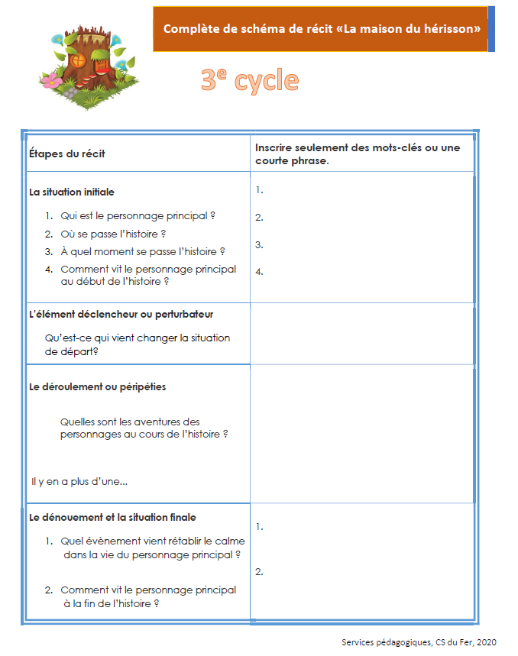

Français, langue d’enseignement
Français, langue d’enseignement

Annexe 3–Suite La maison du hérisson
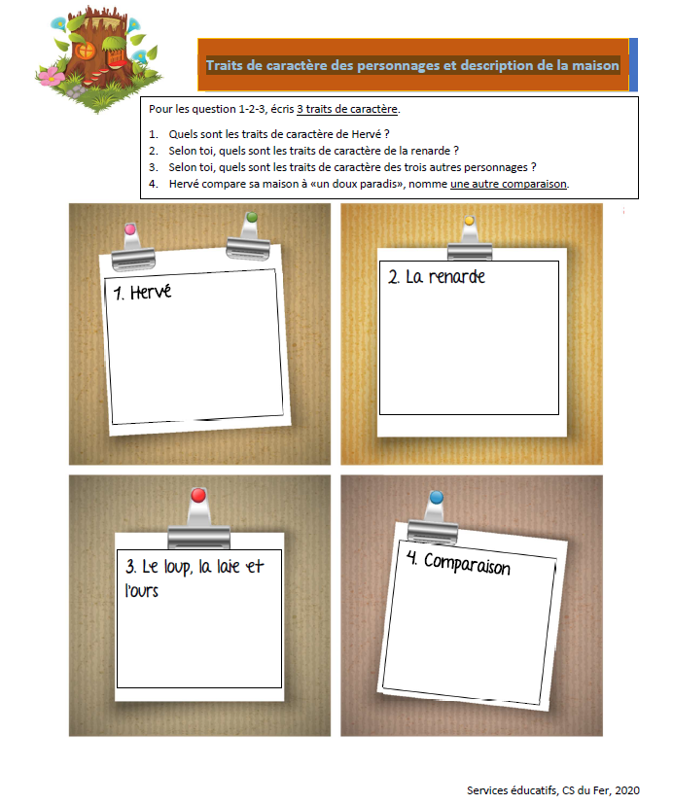

Français, langue d’enseignement

Anglais, langue seconde

Bingo to save the water!

Consignes à l’élève
What actions can you take at home to save the water? Cette activité a pour but de t’amener à lire, écrire et discuter au sujet des différents moyens possibles d’économiser l’eau. Voici les étapes à suivre :
- Écoute d’abord le court épisode Save the water to help the earth!
- Lis ensuite à haute voix le livre numérique Save that water! Essaie de bien prononcer tous les mots. Pour t’aider, clique sur le haut-parleur sous le livre.
- Ensuite, accomplis l’ensemble des actions proposées pour sauver l’eau dans la grille bingo en annexe! Tu peux te servir d’un dictionnaire pour t’aider à bien comprendre tous les mots!
- Pour terminer, écris un court paragraphe en anglais pour décrire les actions que tu prends pour sauver l’eau. Quelques mots sont inscrits sous le bingo pour t’aider à écrire ton texte! Pour aller plus loin, discute en anglais du sujet avec ton enseignant(e), tes amis ou des membres de ta famille.

Matériel requis
Une feuille et un crayon pour rédiger ton texte
Un dictionnaire anglais-français (facultatif)
Une tablette ou un ordinateur pour accéder:
- Au court vidéo éducatif Save the water to help the earth!
- Au livre numérique Save that water!
Le bingo à compléter est en annexe!

Information aux parents

À propos de l’activité
Votre enfant s’exercera à :
- Écouter une courte émission en anglais sur les manières de sauver l’eau;
- Lire à voix haute un livre numérique;
- Compléter la grille bingo en annexe!
Vous pourriez :
- Prendre connaissance de l’émission que votre enfant doit écouter et du livre numérique qu’il doit lire;
- Lire le texte qu’il rédigera et discuter avec lui des manières d’économiser l’eau;
- Prévoir une récompense pour encourager votre enfant à terminer la grille!
Source : Activité proposée par Jade Cyr (Université Laval)

Anglais, langue seconde

Annexe – Bingo to save the water!

Turn off the water when you brush your teeth. | Take your shower in less than three minutes! | Place a water-filled plastic jug in the toilet’s water tank.
Clean the outdoor steps with a broom instead of water. | Bonus square! Imagine one more way to save water and write it in your text! | Turn off the water faucet while washing your hands.
Water the plants with a watering can instead of a hose (pipe). | Keep a bottle of drinking water in the refrigerator. | Water outdoor plants early or late in the day to prevent evaporation.

Here is a list of words to understand before you complete the activity:

Expressions | Verbs | Words
to turn off  less than  instead of  one more  while | to brush  to take  to fill  to clean  to imagine  to save  to wash  to drink | hose (pipe)  way  faucet  watering can  bottle  refrigerator  evaporation  early | water  teeth  shower  jug  tank  outdoor  steps  broom  late

Mathématique

Enfuis-toi !

Consigne à l’élève
- Tu es rendu à la dernière étape du jeu d'évasion « Enfuis-toi ! ». Pour pouvoir sortir de la pièce, tu dois trouver les combinaisons de cinq nombres de chacun des cinq cadenas.
- Chaque combinaison correspond à l'ordre CROISSANT des nombres inscrits sous le cadenas.

Matériel requis
- Les cadenas qui se trouvent à la page suivante.
- Le solutionnaire, pour les parents, qui se trouve à la dernière annexe.

Information aux parents

À propos de l’activité
Votre enfant s’exercera à :
- Lire des fractions, des nombres entiers et des nombres naturels;
- Ordonner des fractions, des nombres entiers et des nombres naturels.
Vous pourriez :
- Demander à votre enfant de nommer les fractions, les nombres entiers et les nombres naturels ;
- Demander à votre enfant de représenter les nombres à l'aide d'un dessin ou de matériel comme des jetons de couleur ;
- Demander à votre enfant de situer les nombres sur une droite numérique ;
- Demander à votre enfant d'expliquer chacune de ces ordonnances ;
- Suggérer à votre enfant de procéder par paire (comparer deux nombres, puis en ajouter un, puis en ajouter un…) ;
- Proposer à votre enfant de créer de nouvelles combinaisons de cadenas que vous devrez ouvrir.

Mathématique

Annexe – Enfuis-toi !
$\frac{3}{10}$ , $\frac{10}{10}$ , $\frac{1}{10}$ , $\frac{6}{10}$ , $\frac{9}{10}$
$\frac{3}{4}$ , $\frac{4}{8}$ , $\frac{1}{4}$ , $\frac{1}{8}$ , $\frac{5}{8}$
$\frac{2}{3}$ , $\frac{2}{11}$ , $\frac{2}{5}$ , $\frac{2}{4}$ , $\frac{2}{6}$
-15, 9, 18, -7, -3
522 252, 525 252, 552 552, 522 552, 552 525
Combinaisons :
1-
2-
3-
4-
5-

1
2
3
4
5

Mathématique

Annexe – Enfuis-toi ! Solutionnaire
Combinaisons :
1-
$\frac{1}{10}$ , $\frac{3}{10}$ , $\frac{6}{10}$ , $\frac{9}{10}$ , $\frac{10}{10}$

2-
$\frac{1}{8}$ , $\frac{1}{4}$ , $\frac{4}{8}$ , $\frac{5}{8}$ , $\frac{3}{4}$

3-
-15, -7, -3, 9, 18

4-
$\frac{2}{11}$ , $\frac{2}{6}$ , $\frac{2}{5}$ , $\frac{2}{4}$ , $\frac{2}{3}$

5-
522 252, 522 552, 525 252, 552 525, 552 552

Science et technologie

L'énergie qui nous simplifie la vie
As-tu déjà pensé à toute l'énergie que tu consommes en une seule journée ? Chaque jour, tu utilises différentes formes d'énergie par exemple allumer la lumière dans ta chambre ou encore digérer ton repas.

Consignes à l’élève
- Consulte la section « Pour commencer » dans l'annexe « Activité l'énergie qui nous simplifie la vie » afin de distinguer les types d'énergie.
- Choisi 6 actions que tu effectues lors ta routine du matin et note les sur une feuille ou dans la section de l'annexe à cet effet.
- Pour chacune des 6 actions, identifie le type d'énergie utilisés. Attention parfois une même action peut impliquer plus d'un type d'énergie.
- Complète, en discutant avec les membres de ta famille, les réponses aux questions.

Information aux parents

À propos de l’activité
Votre enfant s’exercera à :
- Prendre conscience des différentes énergies qui l'entourent ;
- Reconnaître des situations dans lesquelles les humains consomment de l'énergie (ex: chauffage, transport, alimentation, loisirs).
Vous pourriez :
- S'assurer que votre enfant a bien compris les consignes ;
- Lui demander de résumé dans ses mots les types d'énergies décrits dans la section «Pour commencer»;
- L'aider à répondre aux questions de réflexion sur la consommation d'énergie et lui faire nommer des moyens pour limiter la consommation d'énergie (ex: ampoule fluorescente, appareils à minuterie).
Note : Cette activité́ s’adresse tant aux élèves de 6e qu’à ceux de 5e année. Toutefois, demandé à l'enfant de choisir des actions plus complexes impliquant plusieurs énergies pour augmenter le niveau de difficulté.

Science et technologie

Annexe – Activité l'énergie qui nous simplifie la vie

Pour commencer
La plupart des appareils que tu utilises dans ton quotidien fonctionne simplement en branchant l'appareil dans une prise électrique. Voici quelques types d'énergie :
- De l’énergie électrique pour les appareils qui sont branchés au mur comme un téléphone, une télévision, un réfrigérateur, etc.
- De l’énergie thermique pour les appareils qui fournissent de la chaleur comme un séchoir à cheveux, une ampoule, le four, etc.
- De l’énergie chimique pour la digestion de ta nourriture qui, elle, fournit de l’énergie à ton corps. La pile dans une lampe de poche, par exemple, c'est de l'énergie chimique.
- De l’énergie lumineuse dans une ampoule, la flamme d’une bougie ou la lumière du soleil qui t’éclaire.
- De l’énergie rayonnante lorsque tu mets ton diner au four à microondes.

Comme tu as pu le remarquer, parfois il y a plusieurs types d'énergie pour un seul objet. Par exemple une ampoule fonctionne à l'aide de l'énergie électrique qui est transformé en énergie lumineuse. Écoute ce vidéo qui résume bien les formes d'énergie.

À toi de jouer !
Nomme 6 actions que tu effectues lors de ta routine du matin. Puis, coche les cases des différents types d'énergie utilisés pour chacune de ces actions.

1. Ex: Allumer la lumière | 4.
2. | 5.
3. | 6.

 | Électrique | Thermique | Chimique | Lumineuse | Mécanique | Rayonnante
Action 1 | X | X |  | X
Action 2
Action 3
Action 4
Action 5
Action 6

Pour aller plus loin
Exercices supplémentaires:
https://www.envolee.com/temp/GP-PretSc5.pdf
https://www.envolee.com/temp/UPDTSc5.pdf
Arts

La chambre des rêves

Consignes à l’élève
- En ce temps de pandémie et de confinement, plusieurs personnes affirment faire des rêves étranges pendant la nuit. Toi, en as-tu fait dernièrement ?
- Dans cette activité artistique, tu devras représenter un rêve dans une chambre en t'inspirant du mouvement surréaliste et en organisant les éléments de ton œuvre afin de créer une perspective en diminution.
- Voici les étapes qui tu devras suivre :
- Informe-toi sur le mouvement surréaliste en lisant la première section de la page suivante.
- Réfléchis à un rêve et trouve 2 à 4 symboles (objets, éléments de la nature, animaux, figures humaines, etc.) qui le représentent et qui seront intégrés à ton œuvre.
- Réalise la base de ton œuvre (la chambre) est créant une perspective en diminution.
- Ajoute tes symboles de rêve dans la chambre pour rendre ton œuvre surréaliste.

Matériel requis
- Un ordinateur, une tablette ou tout autre appareil électronique ayant un accès internet ;
- Les consignes qui se trouvent à la page suivante ;
- Une feuille blanche ;
- Une règle ;
- Un crayon de plomb et une gomme à effacer ;
- Des crayons de couleur de bois.

Information aux parents

À propos de l’activité
Votre enfant s’exercera à :
- Rechercher une variété d'idées liées à la proposition de création tout en consultant des sources d'information ;
- Utiliser la perspective en diminution (à un point de fuite) ;
- Différencier les valeurs (claires et foncées) des couleurs.
Vous pourriez :
- Vérifier que votre enfant comprend bien les consignes et suit les étapes de réalisation qui se trouvent à la page suivante.
- Proposer à votre enfant de faire un croquis sur une feuille quadrillée avant de réaliser son œuvre.
- Discuter avec votre enfant de son œuvre.

Arts

Annexe – La chambre des rêves
Le mouvement surréaliste est apparu entre la première et la deuxième Guerre mondiale. Plusieurs artistes et écrivains ont suivi ce courant où la liberté de la pensée, le bris des conventions et le rêve sont promus. Parmi ces artistes, certains comme Salvador Dalì, René Magritte, Yves Tanguy et Max Ernst ont opté pour un style illusionniste. Dans leurs œuvres, on peut retrouver des éléments de la réalité, mais ceux-ci sont modifiés et déformés afin de rendre leur aspect inhabituel, voire étrange. Ces artistes cherchent même à créer un inconfort chez le public. Ils tentent également de représenter le rêve. | 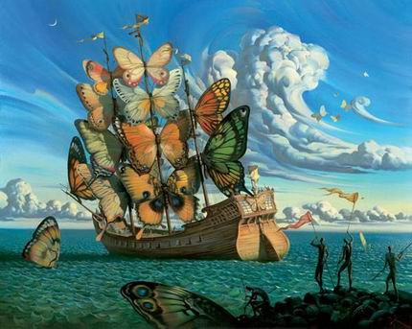  Cette photo par Auteur inconnu est soumise à la licence CC BY-NC-ND
Voici quelques œuvres qui s'inscrivent dans ce courant (clique sur le titre pour les voir !) :
- Collective Invention de René Magritte ;
- Promontory Palace de Yves Tanguy ;
- La persistance de la mémoire de Salvador Dalì ;
- The angel of the home or the triumph of surrealism de Max Ernst.

Quels sont les points communs de ces œuvres ? Prends le temps de les observer, de remarquer les détails. Tu devras t'en inspirer pour créer ta propre œuvre.

Étapes de réalisation
- Réfléchis à un rêve dont tu te souviens ou que tu fais souvent et trouve 2 à 4 symboles (objets, éléments de la nature, animaux, figures humaines, etc.) qui le représentent. Prends-les en note pour ne pas les oublier.
- Sur une feuille blanche placée à l'horizontale (orientation paysage), trace au crayon de plomb (très pâle) la chambre en suivant les étapes présentées dans ce vidéo qui t'aideront à créer une perspective en diminution. Utilise ta règle pour que tes lignes soient bien droites et que l'effet de profondeur soit réussi.
- Ajoute tes symboles de rêve en les superposant aux éléments déjà présents dans la chambre. N'oublie pas de les modifier ou de les déformer pour donner un aspect surréaliste à ton œuvre. Essaie de respecter la perspective en diminution.
- Colorie ton dessin à l'aide de crayon de bois. Utilise des couleurs qui reflèteront l'ambiance de ton rêve. Par exemple, tu peux utiliser des couleurs claires et éclatantes pour un rêve joyeux ou encore des couleurs foncées et ternes pour un rêve triste.

Pour aller plus loin…
Envoie une photo de ton œuvre à un ami et demande-lui de t'en envoyer une de la sienne. Essaie d'interpréter l'œuvre de ton ami. Écris-lui ensuite un court texte dans lequel tu présentes une hypothèse quant au rêve qu'il a représenté et les éléments qui t'amènent à émettre cette hypothèse (les couleurs, les symboles, les émotions ressenties en regardant l'œuvre, etc.).

Géographie, histoire et éducation à la citoyenneté

La COVID-19 marque l’histoire

Consignes à l’élève
La situation actuelle fera certainement l’objet d’un cours de géographie et d’histoire dans plusieurs années. En effet, ce que nous vivons fera sa place dans les moments marquants qu’aura connus l’humanité. Ainsi, pourquoi ne pas s’intéresser à la pandémie selon le chemin qu’elle aura connu au Québec ? Je t’invite alors à construire une ligne du temps qui devra relever au moins 5 évènements importants qui se sont déroulés au courant des mois de mars et d’avril 2020 (par exemple, le premier cas au Québec, la fermeture des écoles, etc.).
N’hésite pas à consulter un outil de recherche afin de trouver les dates importantes liées aux évènements que tu souhaites représenter sur la ligne du temps. Le but de cette activité est que tu te familiarises davantage avec la construction d’une ligne du temps, amuse-toi lors de ta création en ajoutant des évènements comiques, comme la pénurie de papier hygiénique ou encore la déclaration de M. Legault concernant la maintenance des activités de la fée des dents ! ☺

Matériel requis
- Une feuille blanche
- Une règle
- Des crayons
- Si nécessaire, un ordinateur pour les recherches (tu peux également consulter tes parents !)

Information aux parents

À propos de l’activité
Votre enfant s’exercera à :
- Construire une ligne du temps (Ministère de l’Éducation, 2006).
- Maitriser des techniques particulières à la géographie et l’histoire (Ministère de l’Éducation, 2006).
Vous pourriez :
- Participer à la réalisation de la ligne du temps en vous rappelant, avec votre enfant, les moments marquants qu’a connu le Québec au courant des derniers mois.
- Inviter votre enfant, une fois la ligne du temps réalisée, à se mettre dans la peau de M. Legault et de présenter les moments marquants relevés. Cela pourrait se dérouler sous la forme d’une conférence de presse.

Géographie, histoire et éducation à la citoyenneté

Annexe – La COVID-19 marque l’histoire
La pandémie au Québec : ligne du temps représentant le mois de mars jusqu’au mois d’avril 2020

Échelle
= 15 jours

